BAMBOLINA PER LA FESTA DELLA MAMMA

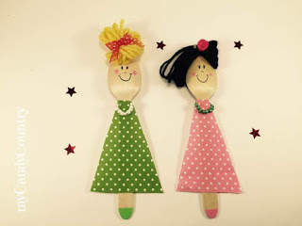

PROCEDIMENTO:
- Prendere un cucchiaio di legno.
- Pitturarlo di rosa.
- Con dei ritagli di stoffa realizzare un vestitino su misura da fissare sul manico con del nastro biadesivo.
- Con una penna disegnare gli occhi e la bocca.
- Con della lana o con altro materiale a disposizione realizzare l'acconciatura.

